Гуртківці – переможці кафедральної олімпіади із комп’ютерної графіки
Серед майже 20 учасників олімпіади із компютерної графіки, яка відбулася в онлайн-режимі 7 травня 2020 року, переважна більшість є членами гуртка, яким керує проф. Несвідомін В.М. Діалог відбувався в середовищі Discord і Telegram. Студенти, які працювали на платформі Discord, демонстрували процес виконання завдання в реальному часі. Віктор Миколайович міг побачити на моніторі процес виконання завдання кожним учасником. Через 80 хвилин всі учасники надіслали свої результати.

Всім учасникам було надіслано робоче креслення корпусної деталі, за яким потрібно було створити твердотільну модель, на основі якої в зворотному порядку отримати робоче креслення цієї деталі з допомогою вбудованих функцій програмного середовища. Вирішальну роль при виконанні завдання зіграло обмеження у часі. Кращими виявилися роботи членів гуртка: Паламарчука, Кульпіна, Свізинського, Закревського. Слід відмітити роботу Буткова М., який в умовах обмеженого часу дещо відстав від лідерів змагань, однак багато і наполегливо працює і вже перевиконав необхідний обсяг завдань. Крім того, він був учасником 2-го туру Всеукраїнської студентської олімпіади із прикладної геометрії, яка відбулася в НТУ «Харківський політехнічний інститут» на основі рецензування робіт, і зайняв 1-е місце.
Дано:
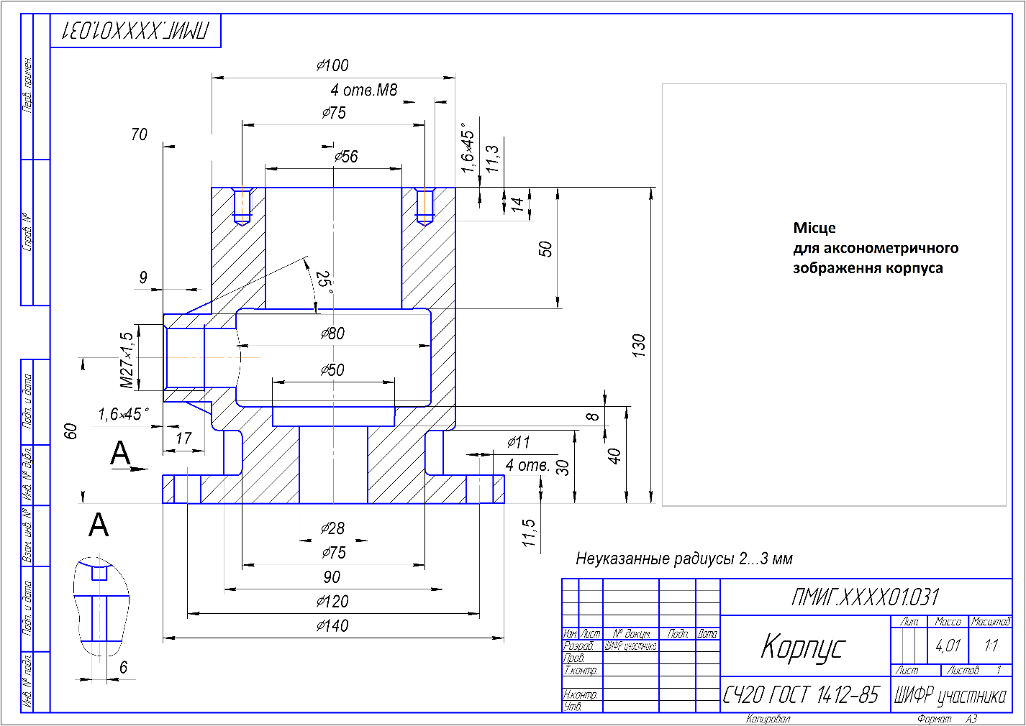

Потрібно:
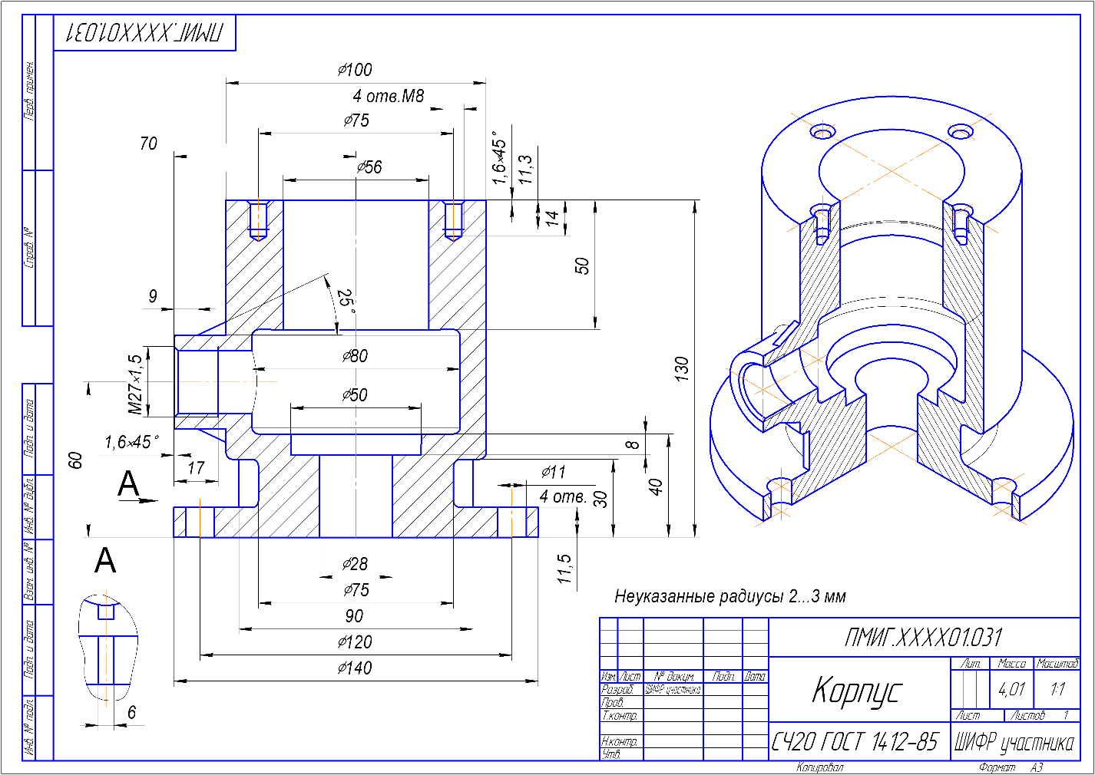
Паламарчук – перше місце, 10 балів
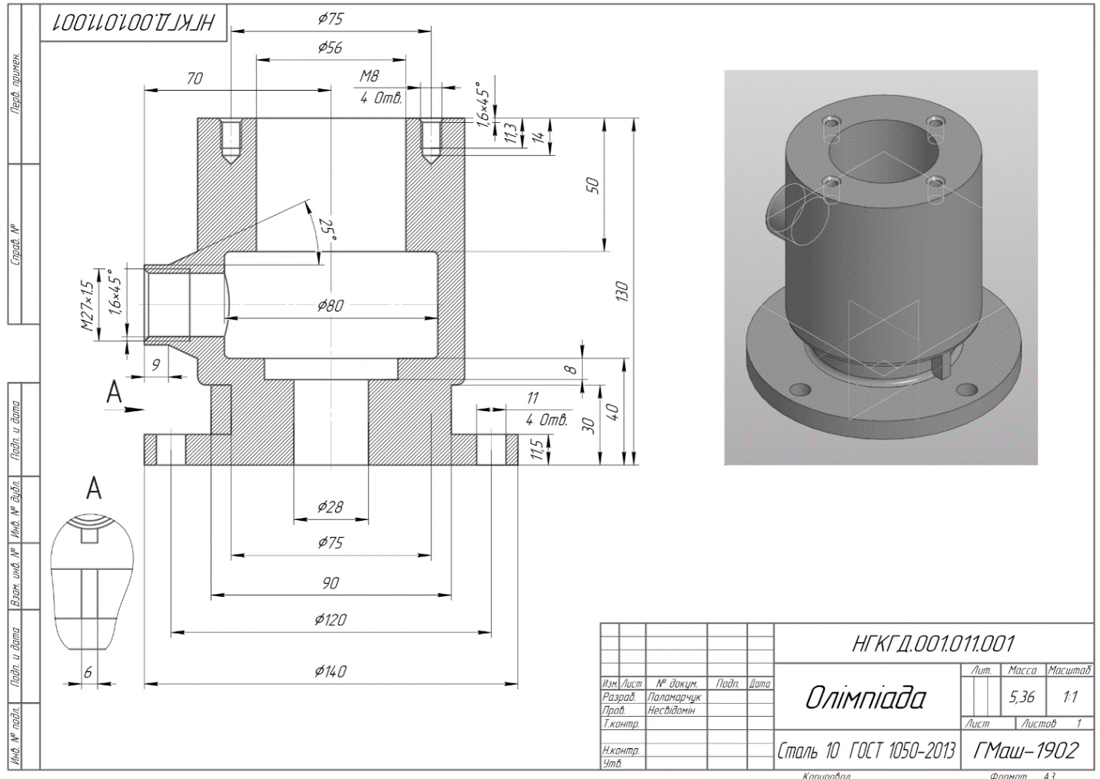

Кульпін – друге місце, 9 балів
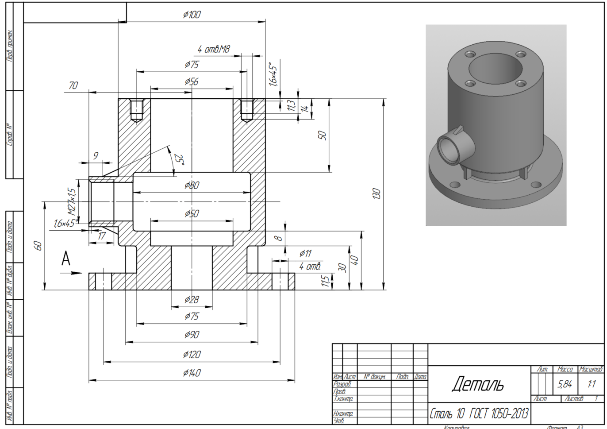
Свізинський – 7 балів
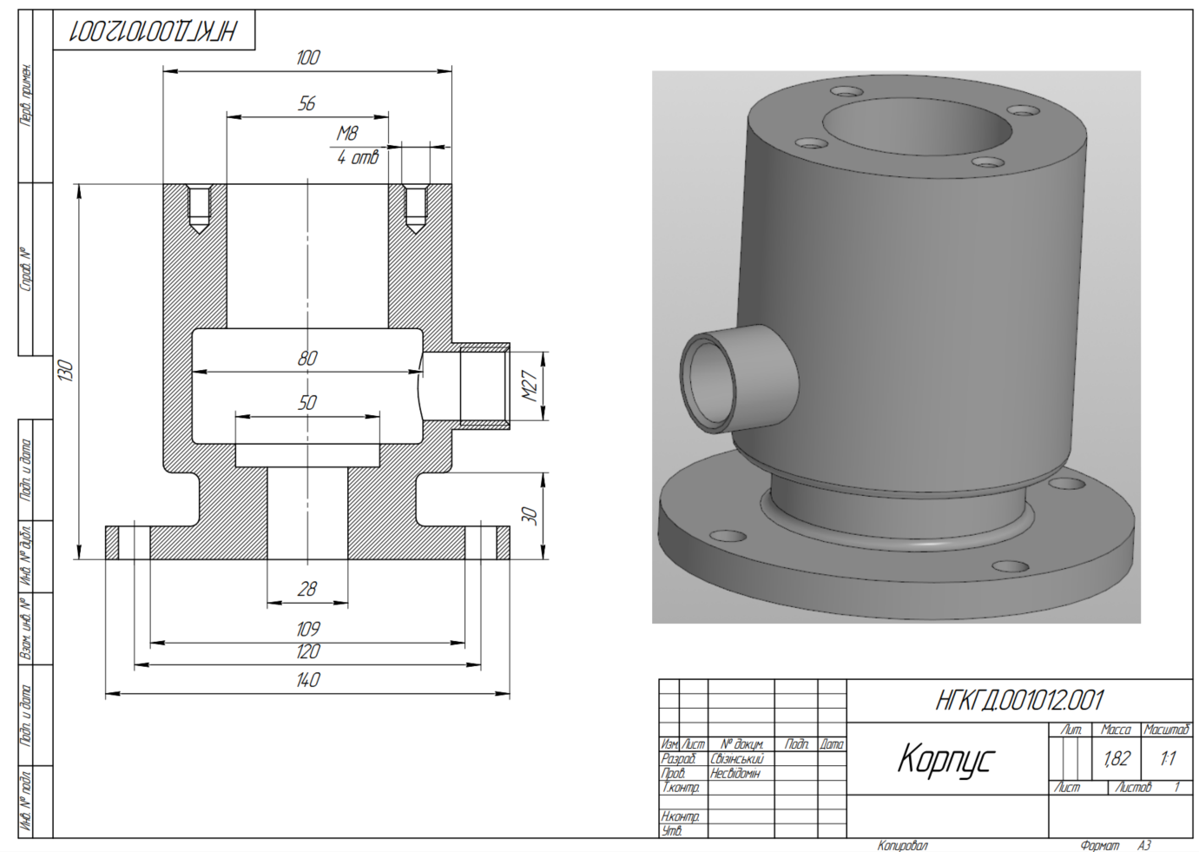
Закревський – 7 балів
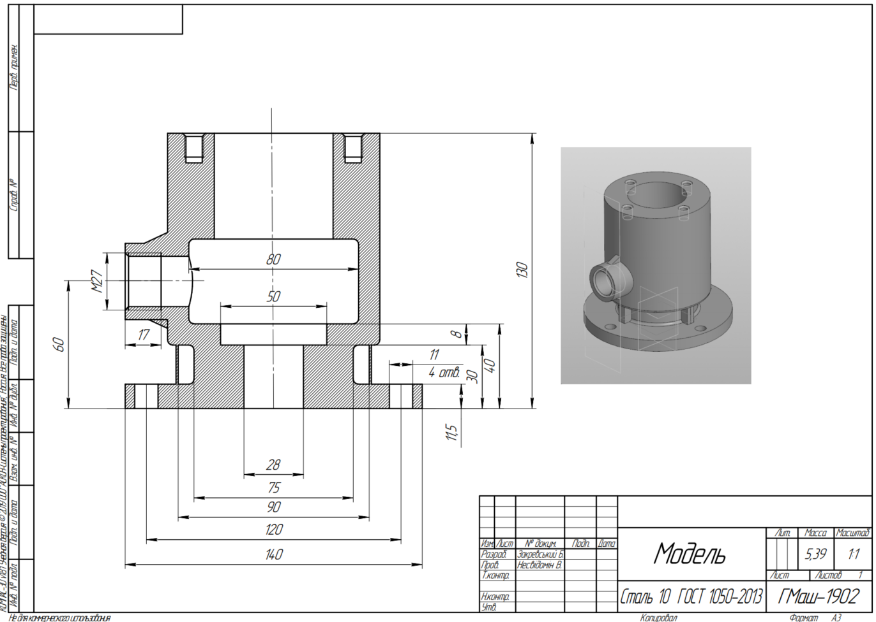

Кирилюк – 6 балів
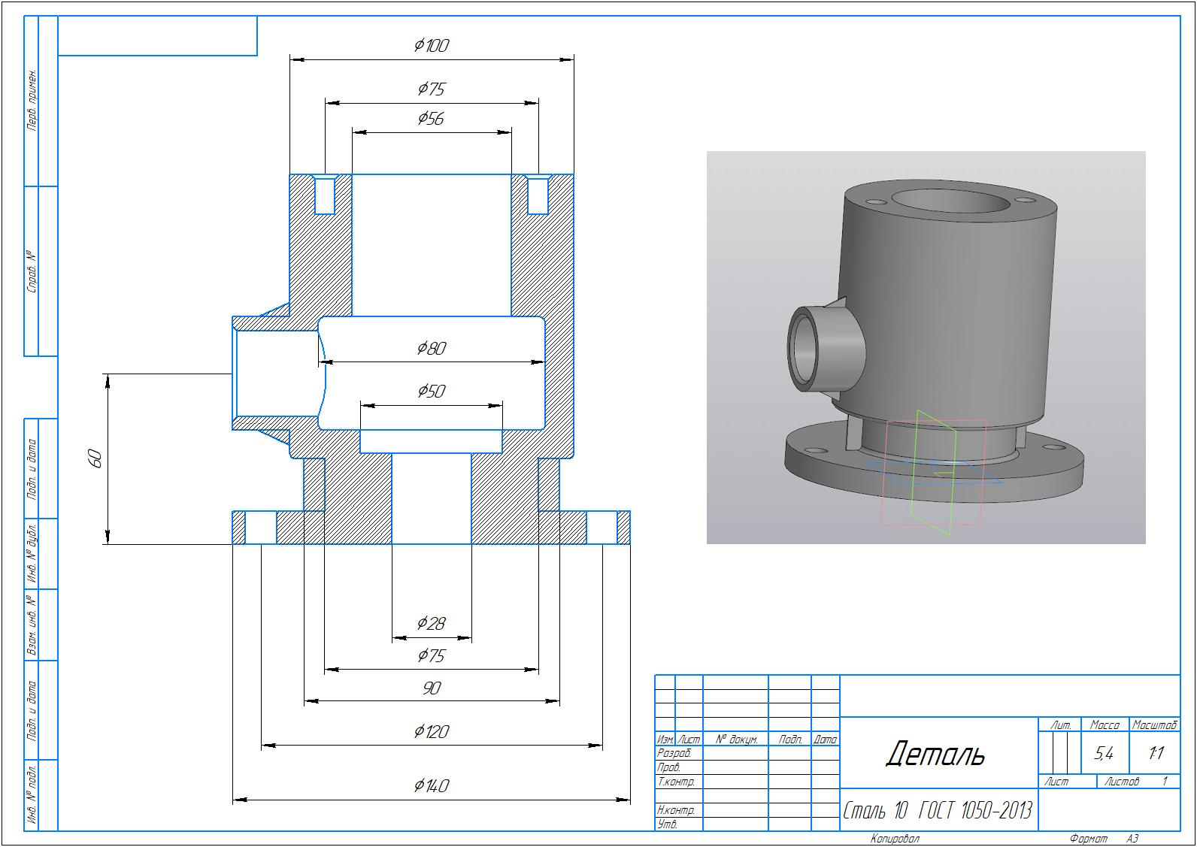

Сентіщев – 6 балів
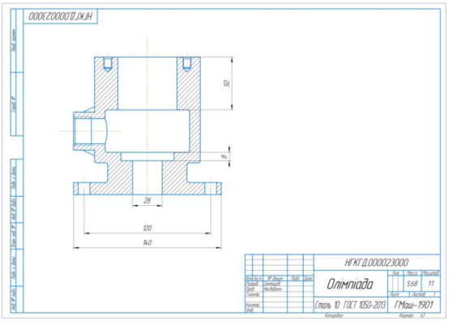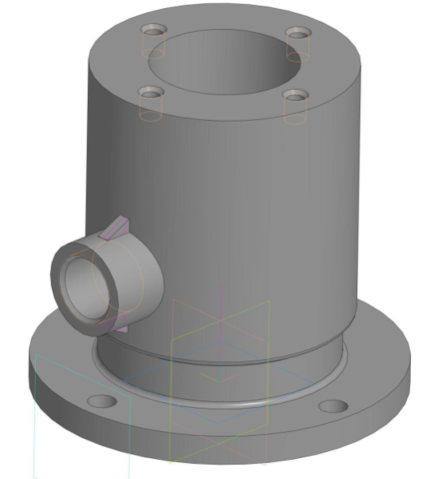

Помаз – 5 балів
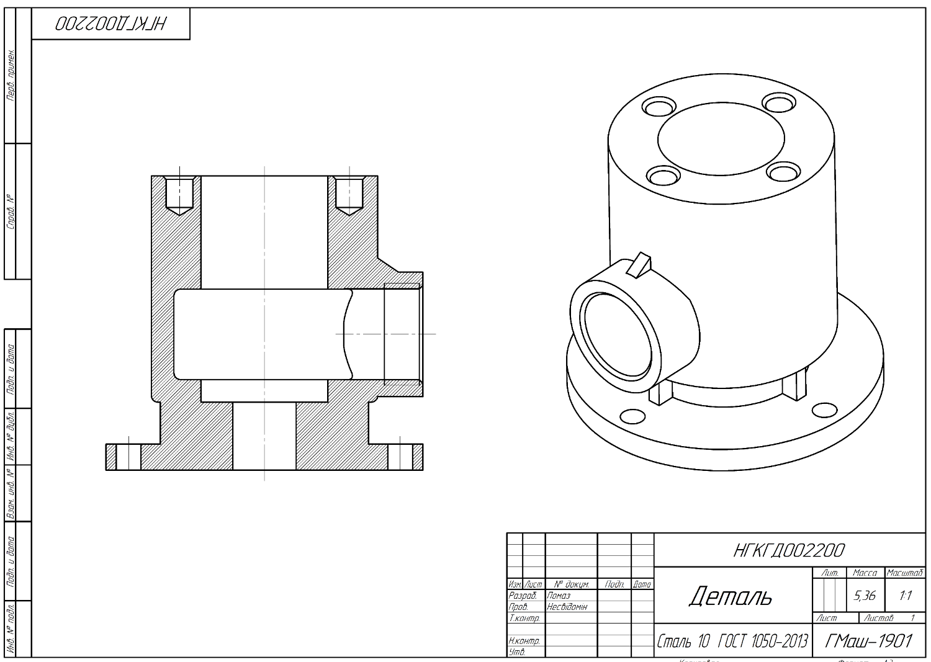

Гончар – 5 балів
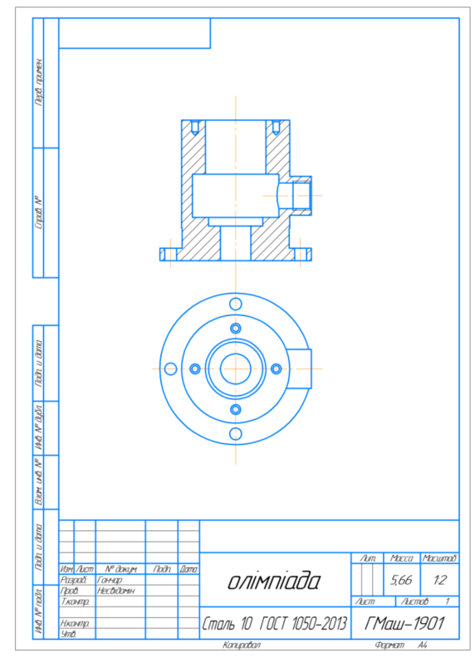
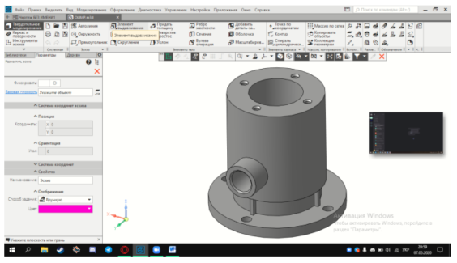

Бутков – 5 балів
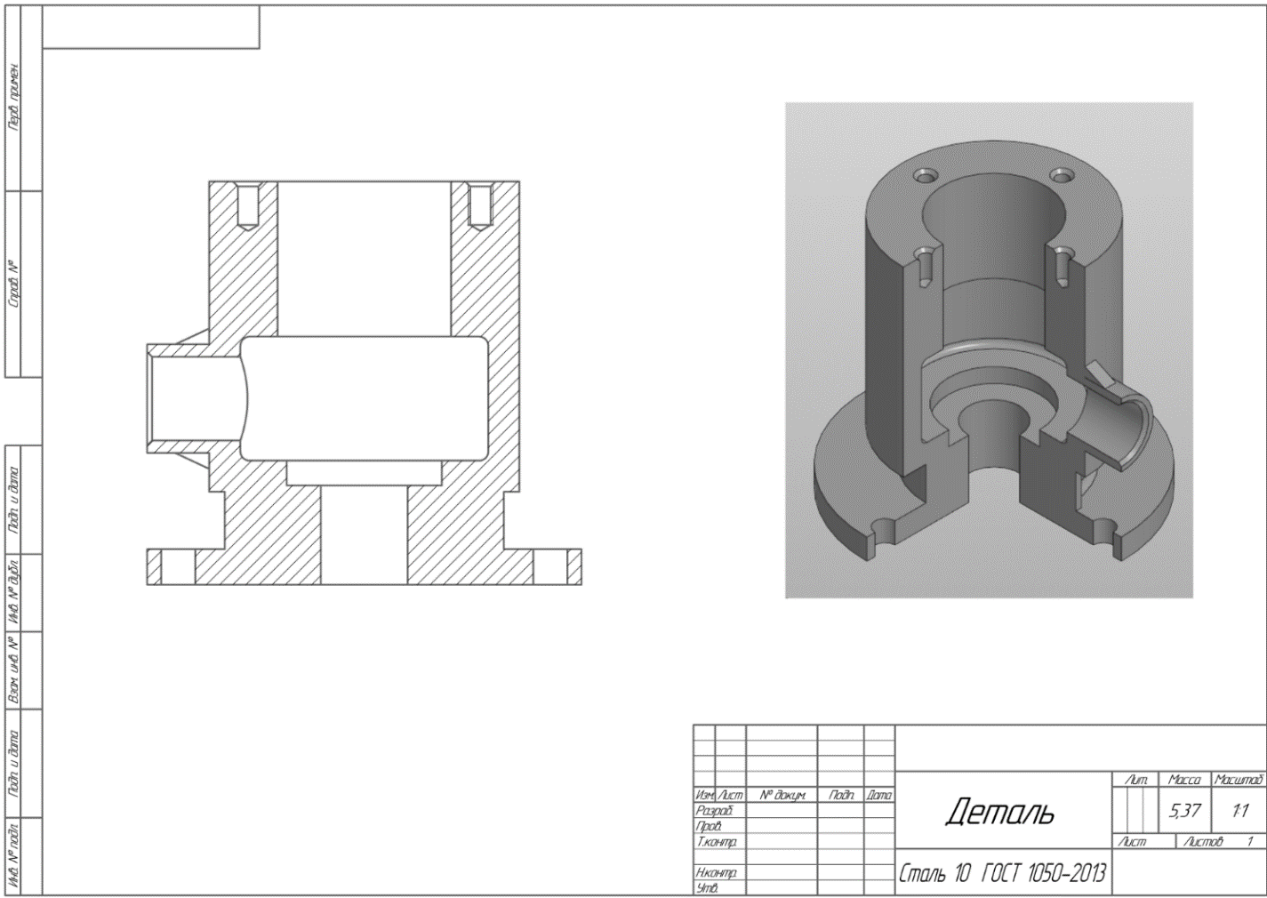

Куць – 5 балів
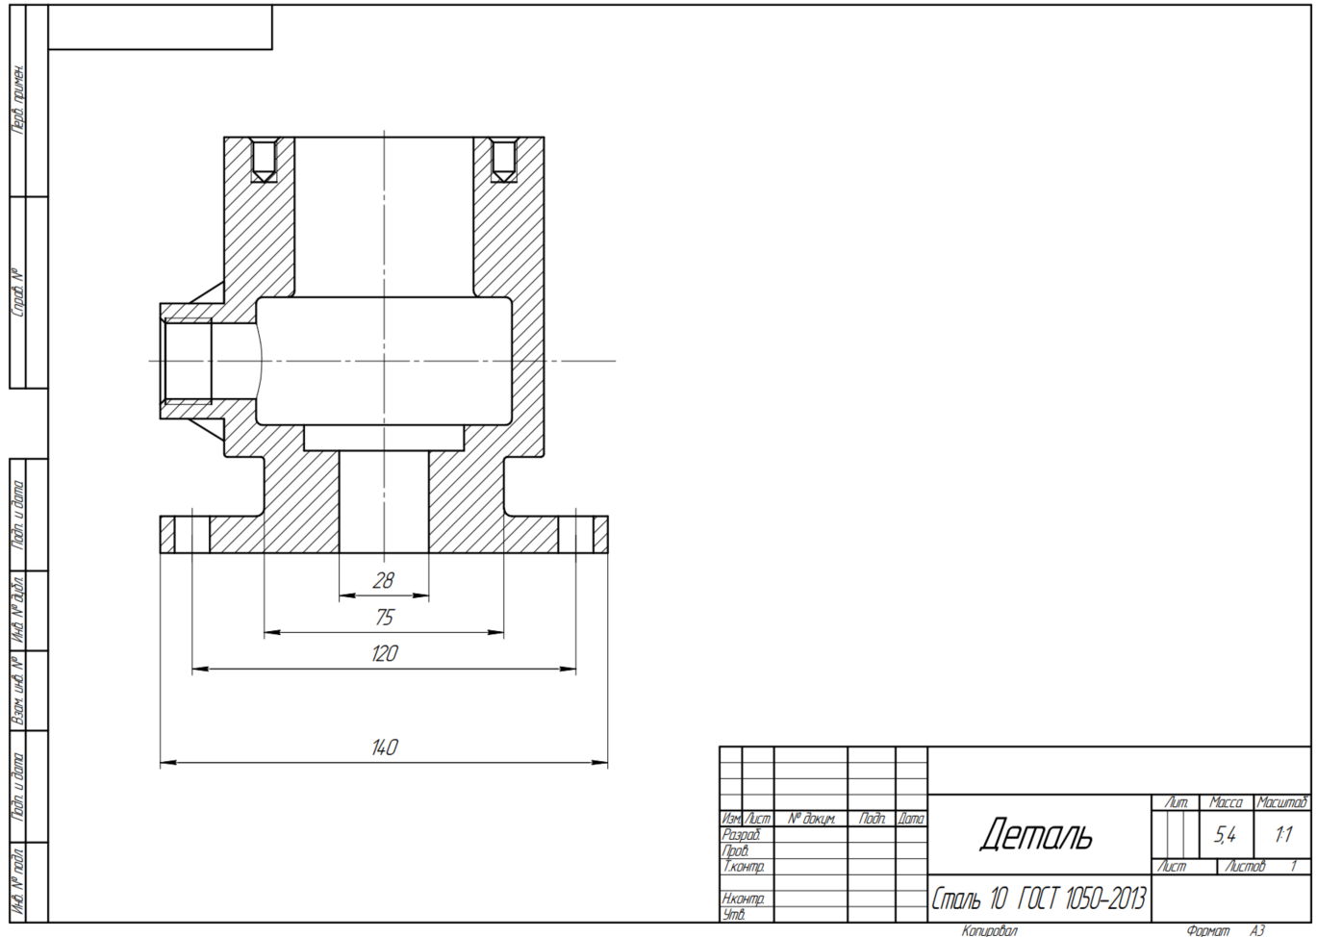

Каленіченко – 4 бали
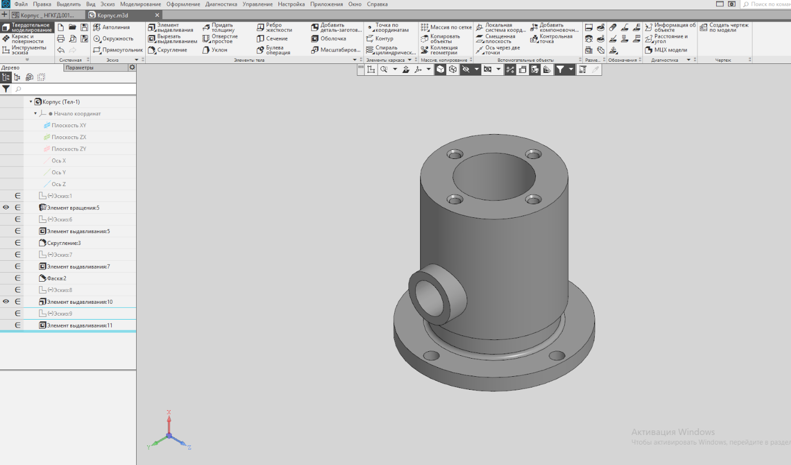

Ляшенко – 5 балів
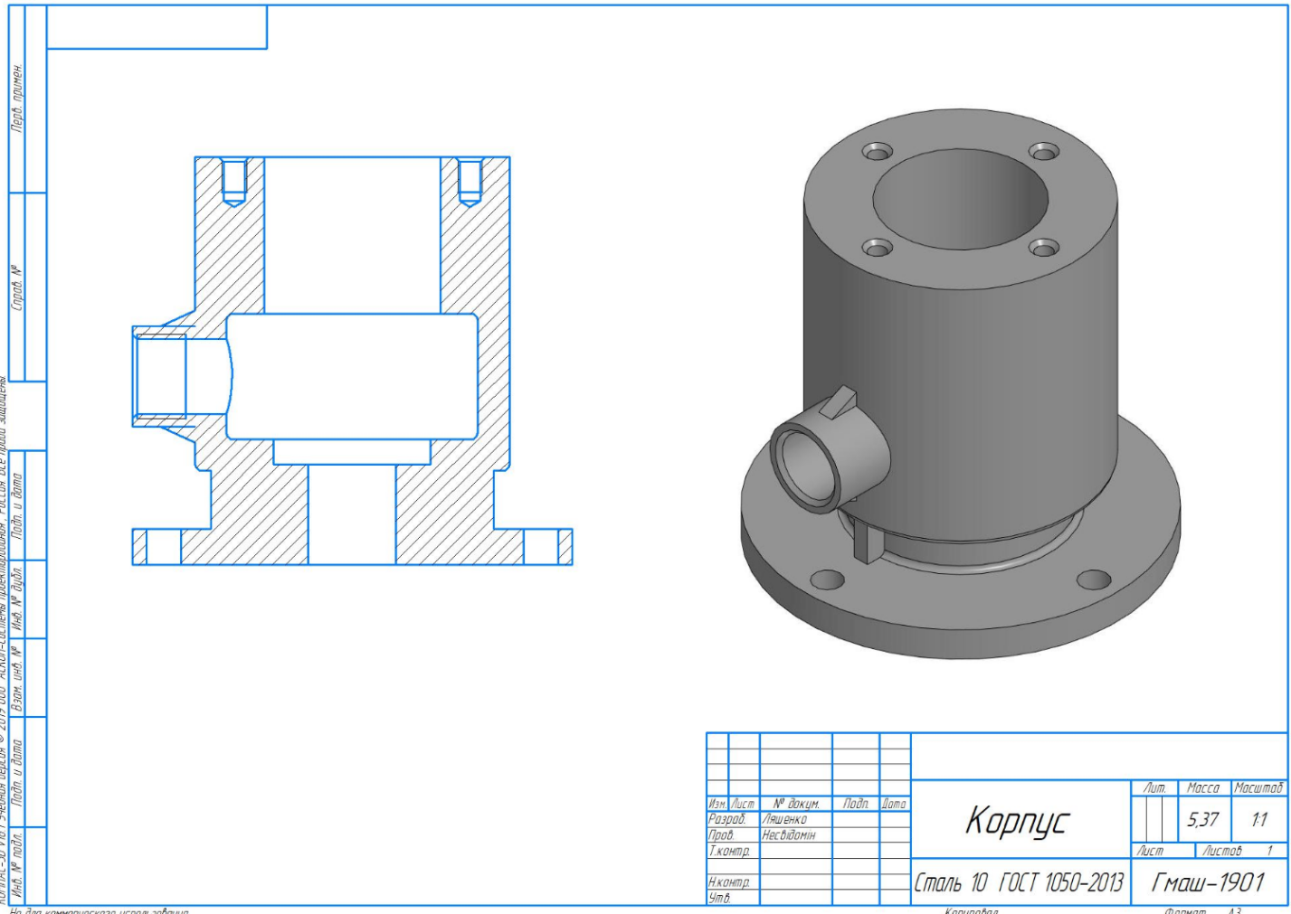
Лук’яненко – 8 балів
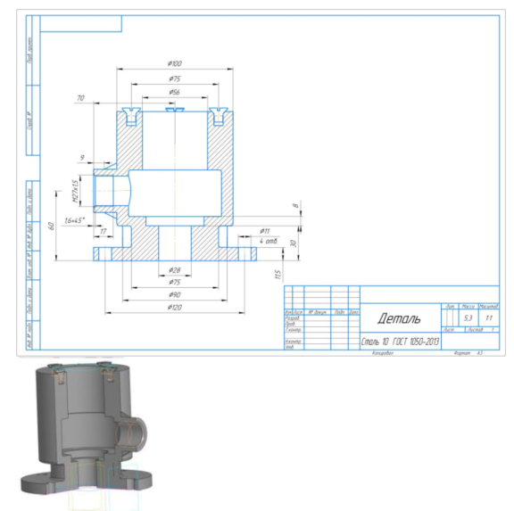
Долгий – 4 бали
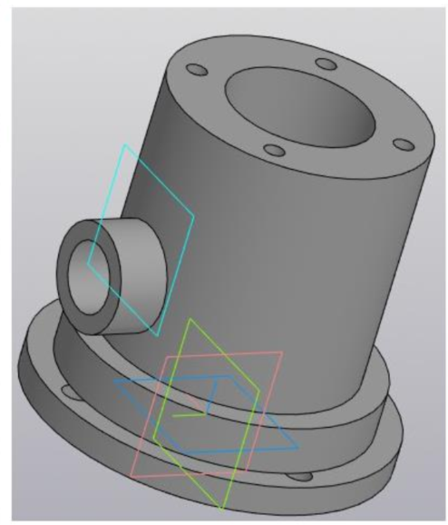
Іваненко – 4 бали
